附件1
常州市中小学“双减”工作优秀实践案例申报表
案例名称：打造“深度时刻”：助力课堂高品质学习
学校 | 常州市新北区薛家实验小学 | 学段 | ☑小学 □初中 £高中
负责人 | 万莺燕 | 电话 | 13815070638
撰写人 | 朱小昌 | 电话 | 13401316313
案例主题 | £课堂教学
案例概述（500字以内）
“双减”背景下之，学生负担减轻了，课堂高质量的学习如何实现？
当下课堂教学中依然存在教师教学流程模式化、教学内容碎化、教学方式僵化、教学效果欠佳；学生动机缺乏、学习方式单一、学习能力不强，思维低阶化等问题。薛家实验小学依托教学改革前瞻性项目《深度学习理念下小学“课堂深度时刻生成”的实践探索》，积极探索“双减”背景下的课堂转型。“深度时刻”特指课堂教学中某个特定的时空里生成的教师“深度教学”与学生“深度学习”的时刻，这一时刻的学习是触及学生心灵深处、深入知识内核，是展开具体问题的解决，能提升学生的思维品质。为此，我们从“深度学习时刻”发生的表征样态、“深度学习时刻”生成的实践范式、课堂推进策略、评价标准建立等方面展开了富有成效的实践研究。
案例材料（2000字左右）
一、案例背景（“双减”创新探索的动因、破解的问题、希望达到的目的等）
“双减”背景下，学科核心素养如何在课堂高质量的学习下落地？新北区薛家实验小学依托常州市教学改革前瞻性项目《深度学习理念下小学“课堂深度时刻生成”的实践探索》，积极探索助力课堂高品质学习的创新路径。主要是基于两个思考：一是深度学习是学生胜任21世纪工作和公民生活必须具备的能力。实现课堂深度学习能帮助学生进行主动的知识建构、有效的迁移应用及真实问题的解决, 进而发展学生的高阶思维；二是研究课堂深度学习能更新教师教育理念，变革课堂行为，积极探索“双减”背景下的课堂转型，让课堂焕发生命的活力。
但就小学生而言，一堂课的深度学习显然不现实。因此我们提出了“深度时刻”这个概念。它是指课堂教学中某个时间段里，在教师的引导下，学生在真实的学习情境中，围绕具有挑战性的学习主题，全身心积极参与，体验成功，获得发展的有意义的学习过程。它会生发于一个学习场景、一次问题解决、一次合作交流、一份课堂作业……这个时刻是触及学生心灵深处、深入知识内核，展开问题解决，更是提升学生的思维品质的时刻。
二、解决问题的特色做法与经验（包括举措和保障，突出学校有亮点的原创性做法和可复制的经验）
1.理念更新，勾画表征样态
项目组依据“深度时刻”的四大特征，从学习过程的本质：认知——理解——分析——综合——评价——创造等方面勾画了学生在课堂深度学习时刻生成中具备的四大特征下的十种样态。认为触及心灵深处必须激发孩子的好奇欲望、引发认知冲突中；深入知识内核需要做到清晰表达知识、灵活运用知识、建构复杂知识；展开问题解决需要激活和选择、体验和探究，更需要运用与创造；要让思维可视，在表达与评价、反思与自省中提升思维品质。
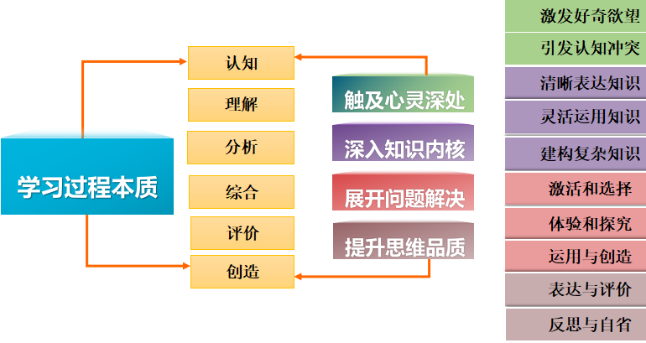

2.设计先行，形成实践范式
基于样态及内在关联，如何让“深度学习时刻”在课堂的发生，首先我们加强了深度时刻设计的研究。开展了一中心（核心素养导向）、三聚焦（ 学前深度分析、进阶目标导向、深度时刻设计）和一评估（预估学习样态）的设计思路，思考怎样的学习内容能促使学生展开有意义的学习，怎样的目标切合孩子的最近发展区，怎样的活动设计能让深度学习真正的发生。
在一次次的实践探究中，我们深刻地认识到，要发生深度学习时刻。必须深度分析学生和内容，清晰学习对象“有什么、缺什么、能什么”的知识能力进阶地图；在进阶目标导向中要明确育人价值，聚焦核心知识，清晰问题解决的路径和方法，体现高阶思维的形成；在深度时刻设计中紧紧围绕“情境、任务、活动”的展开逻辑：创设学科情境，激发学习情趣；驱动核心问题，引导迁移应用；丰富活动形式，展开深度学习。

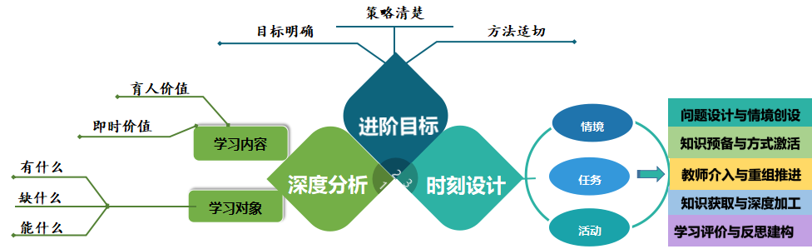

3.聚焦课堂，探究生成策略
基于学科特点和深度学习时刻的特征，我们依托市区校三级课题，从关键问题、言语实践、学习评价等领域展开课堂实践。研究深度学习时刻发生的呈现形式；深度学习时刻展开的组织方式，深度学习时刻支持的评价方式，从而引导学生完成思维进阶的过程。
（1）渲染与勾连：深度时刻的发生策略
通过与教学内容相匹配的“资源式的情境”“生活化的情境”“体验式的情境”的创设，勾连学生生活经验，引发认知冲突，让真实的学习得到发生。
英语老师在教学《4（A）unit4》中，将教学内容“car、bus公、bike、ballon、doll、puppet、puzzle”确定为学生感兴趣的“toys”，利用学生的好奇心创设了去教师家参观的情境，通过向学生展示孩子的一个个玩具引出新词汇的学习和交流。孩子为了完成学习任务，体验成功，投入到了对新的词汇和单词的学习中。通过这些玩具来做一些游戏、唱歌谣等形式来学习巩固词汇，又通过互相展示和介绍自己的玩具进行更深一步的交际，提高语言的综合运用能力。
（2）体验与探究：深度时刻的展开策略
以问题为导向，设计开放问题，驱动核心问题，展开问题解决，引导学生运用和创造具体知识所隐含的思想与方法，进行体验和探究的问题解决策略，是丰富学生学科经验和课程履历的根本要求，更是学生生成课堂时刻的基本途径。
语文老师在教学《走月亮》一文时，聚焦文章8处省略号，将孩子语言实践探究聚焦在几处省略号中，通过“我和阿妈继续在月光下走着，又走到了哪里？看到、听到了什么？”的任务驱动，引导学生进行多感官（视觉、听觉、嗅觉、触觉等）、有顺序（从远到近、从上到下等）的想象表达。
（3）评价与表达：深度时刻的支持策略
通过这个时刻中呈现的资源，进行敏锐的捕捉利用，通过重组推进来支持深度学习的再发生、再展开。
数学课堂上，老师们经常引导孩子这样来表达：“我是这样理解的，因为……；”“我同意××同学的意见，想再补充一点”；“我赞成××同学的解法，还可以……”；或“我不同意××同学的观点，我认为……”。让学生在丰富多元的理解表达中去学习他人的思维方式和过程，分享自己的学科理解和感悟。在分析、运用、评价、创造来提升自己“元认知”的思维进阶和学科情感体验。
- 评价支持，助力项目研究
评价是助力项目研究的重要载体。我们基于“深度时刻”的四大特征、十种样态、三个策略，编制了课堂观测表。来引导教师通过参照系来变革教学设计、更新课堂行为，细化师生在生成深度学习时刻的行为标准，积极探索课堂转型，让课堂焕发生命的活力。
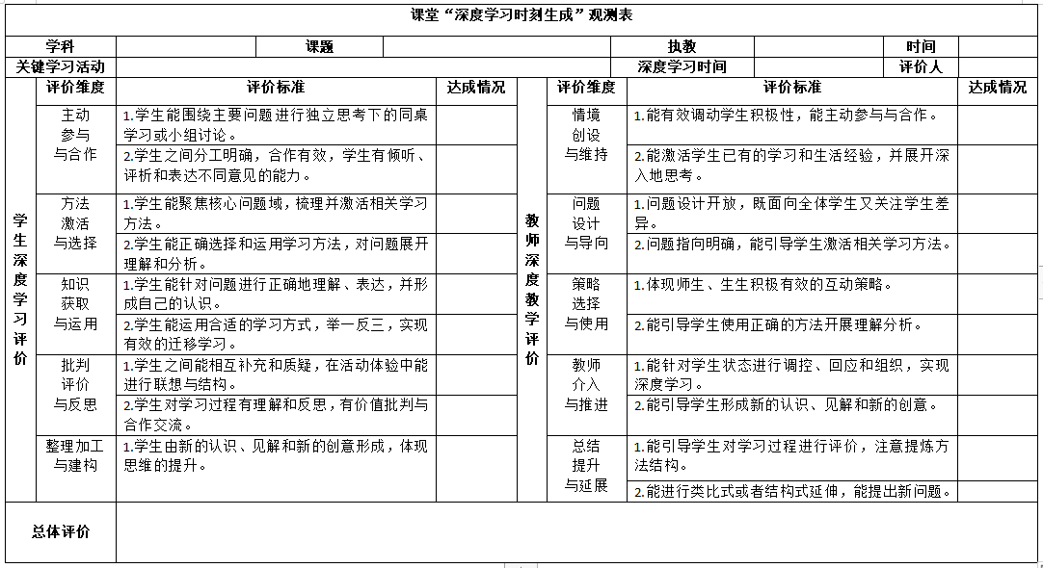
三、问题解决的成效与社会影响
2022年6月16日下午，学校这个项目进行了阶段性成果区级展示活动。来自全区24所学校近百位教师参加了观摩。项目组从价值与追求、概念与特征、行动与收获、反思与展望四大领域阐述“深度学习时刻”的四大特征、十种样态、三个策略。与会专家一致认为，学校通过项目研究创生了独特的表达，寻找到了实现高质量课堂的突破口，发挥了一定的示范引领作用；并且清晰了实践的路径，能够紧跟时代特点，在“双减”背景下聚焦课堂，展开研究与突破，提炼了范式和评价方式，体现了项目的前瞻性和价值，扩大了项目研究的影响力，打造学校的特色项目品牌。
在实践探索过程中，老师们善于实践突破，实现自我更新，10多位在市区级课堂案例评比中获奖。同时我们也越来越清醒地认识到：要实现学生在课堂学习中“深度时刻”的产生，必须站在儿童的视角，积极探索学生主动参与学习、积极互动、思维碰撞、合作探究、实践体验的场域和行动策略，通过持续的实践探索、分析评价和迁移创新，不断打开学生深度学习的可能性，为学生高品质学习的发生助力。
学校申报意见

学校盖章
年 月 日

